單位 ：5N3分數（四）
課題 ：分數乘法的計算
學習階段：二

學習目標：
進行真分數乘以真分數的計算。

已有知識：
- 真分數的意義。
- 乘法的概念。

教學資源：
- 圓形蛋糕、朱古力（一排四條相連）、水樽、盛水容器、膠刀、紙碟、紙巾、顏色筆
- 活動指示卡（見附頁）
- 透明膠片（見附頁）
- 工作紙一至五

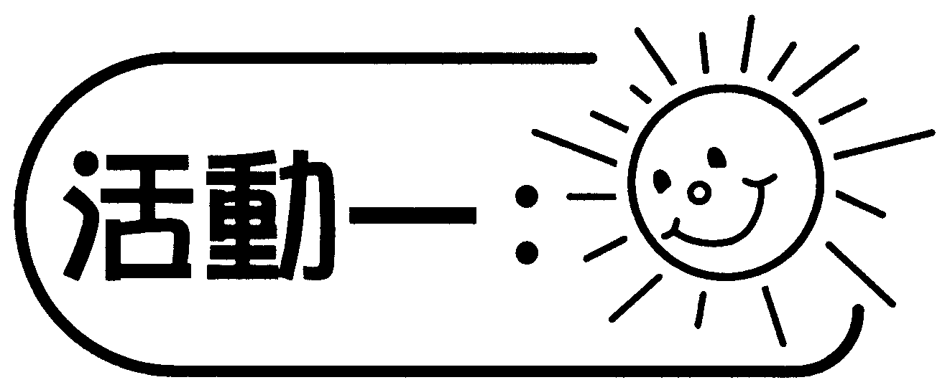
- 學生三至四人一組。
- 每組派發圓形蛋糕及活動一指示卡。
- 學生先討論切蛋糕的方法，然後才按指示先切出$\frac{1}{2}$個蛋糕，再切$\frac{1}{2}$個蛋糕的$\frac{1}{3}$。
- 學生估計切出的部分佔整個蛋糕的幾分之幾？
- 各組匯報結果。

討論：
- 怎樣切出$\frac{1}{2}$個蛋糕的$\frac{1}{3}$？這種切法是否恰當？
- 有沒有其他的切法？
- 切出的部分佔整個蛋糕的幾分之幾？如何驗證這個結果？
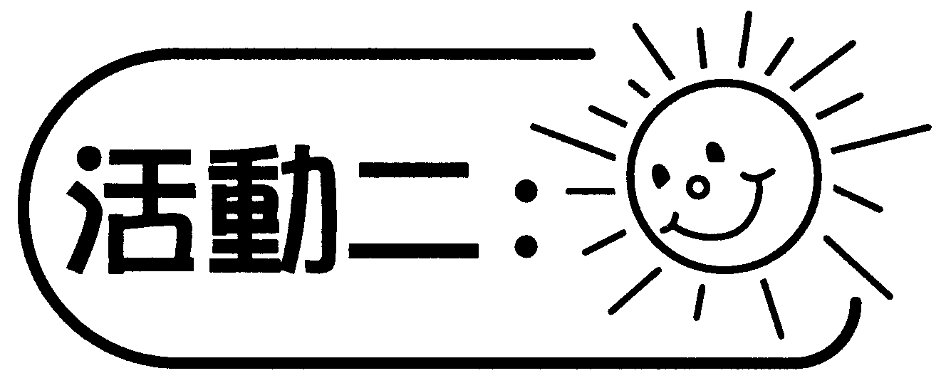
        - 派發活動二指示卡及朱古力（一排四條相連），重複活動一的步驟。
        - 各組匯報結果。

討論：
切出的部分佔整排朱古力的幾分之幾？如何驗證這個結果？

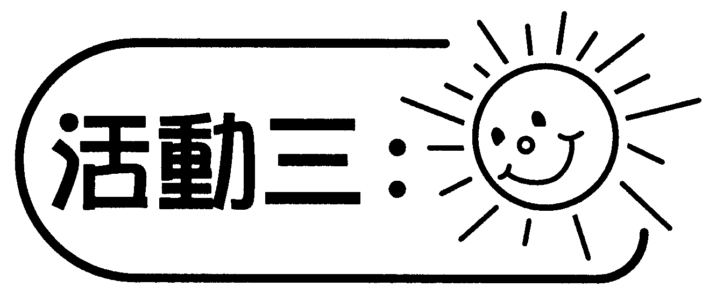
- 派發活動三指示卡及$\frac{1}{2}$樽水，重複活動一的步驟。
- 各組匯報結果。

討論：
- 樽內剩餘的水佔全樽的幾分之幾？
- 活動一至活動三最後切出或剩餘的部分較原來的大或小？（例如活動三的結果，$\frac{1}{4}$樽水比$\frac{1}{2}$樽水小。）

備註：
須預備容器讓學生盛載倒出來的水。

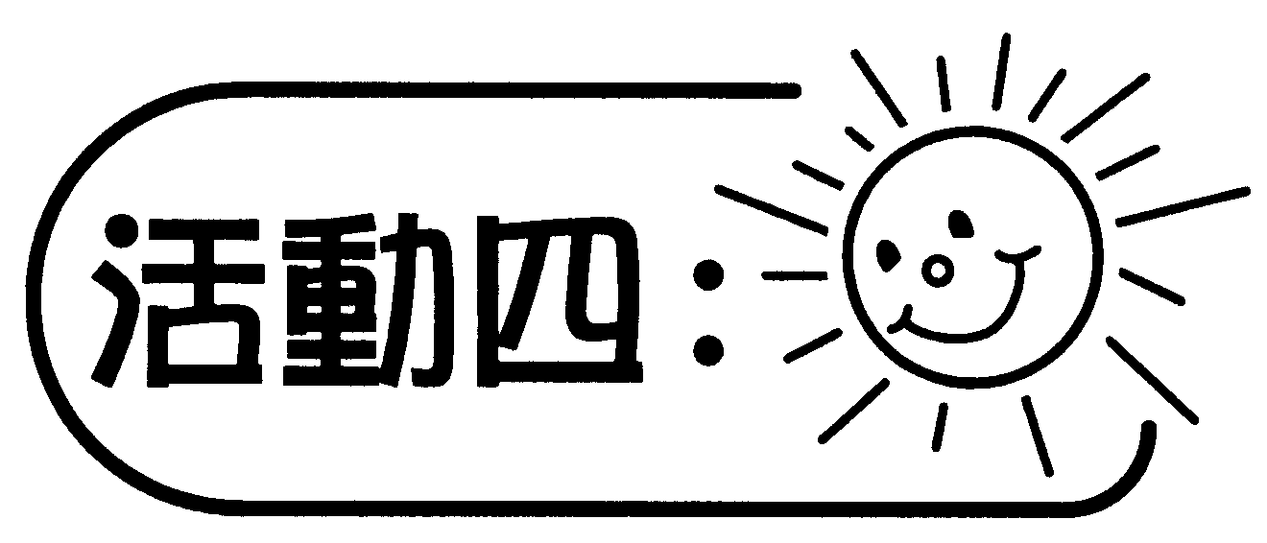
- 學生三至四人一組。
- 派發工作紙一（A至C共三款），每組負責完成其中一款。
- 學生按工作紙一上的指示，在圖上加上適當的直線分割圖形，如$\frac{1}{2}$的$\frac{1}{2}$。
- 學生把要求的分割部分填上顏色。
- 學生寫出要求的分割部分佔全圖的幾分之幾，並匯報結果。

討論：
- 如何才能準確地分割出所要求的部分？
- 有沒有其他方法？哪個方法較好？

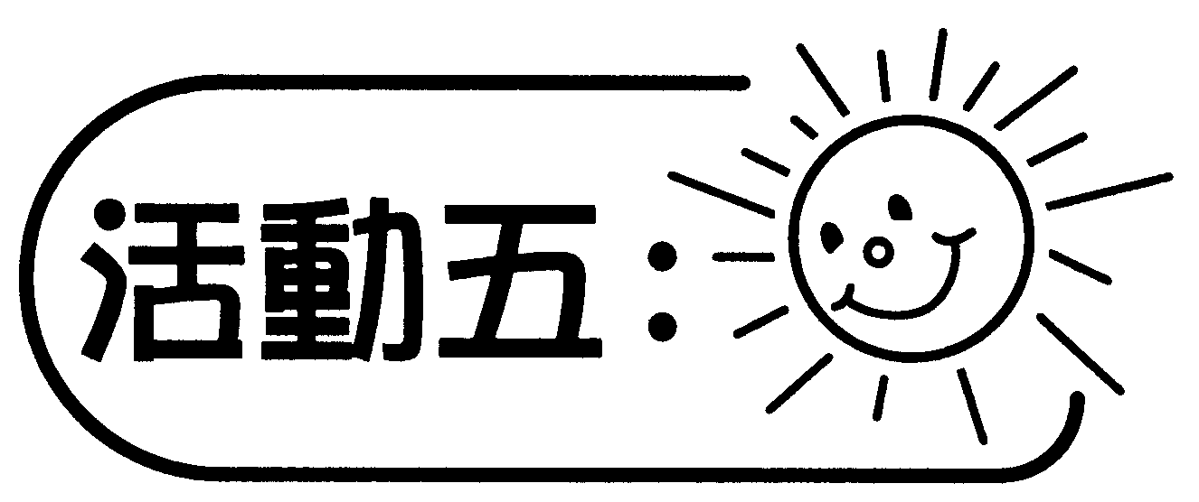
        - 派發工作紙二（D至F共三款），重複活動四的步驟。
        - 派發工作紙三作鞏固練習。

討論：
- 工作紙二所列的分數是否較難處理？為什麼？
- 之前所應用的技巧，可否在此活動中使用？

備註：
於活動五完結後，教師可利用重疊透明膠片的方法，展示$\frac{1}{3}$的$\frac{3}{4}$的結果，藉此引入$\frac{1}{3}$的$\frac{3}{4}$ 即是 $\frac{1}{3}$×$\frac{3}{4}$。

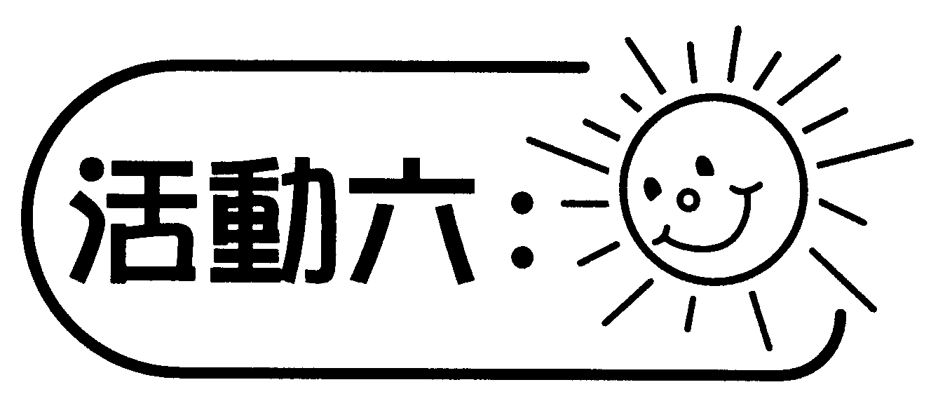
- 學生三至四人一組，每組分發甲、乙兩款透明膠片，每款五至六張。
- 派發工作紙四作記錄結果之用。
- 學生任意選取一張甲款透明膠片，在工作紙四第一欄內填寫顏色部分佔全圖的幾分之幾，再任意選取一張乙款透明膠片，在工作紙第二欄內填寫顏色部分佔全圖的幾分之幾，然後將兩張膠片重疊，數數顏色重疊部分佔全圖的幾分之幾，並填寫在第三欄內。
- 更換不同的透明膠片，重複以上步驟，直至完成一定數量的數據。
- 觀察所得數據，嘗試找出第三欄內的數字與第一及第二欄內的數字的關係。
- 派發工作紙五作鞏固練習。

討論：
- 第三欄內的數字與第一及第二欄內的數字，它們的分子有什麼關係？
- 它們的分母有什麼關係？
- 怎樣計算真分數乘以真分數呢？試舉一些例子。

可培養的主要共通能力：
  - 溝通能力
  - 創造力
  - 批判性思考能力
  - 運算能力
  - 解決問題能力

